Пластиковые насадки NP-69  Пластиковые насадки NP-69 обеспечивают защиту тарелки и стойки для тарелки. | 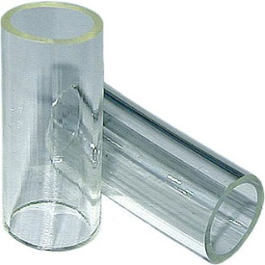

Фетровые прокладки FL-90  Фетровые прокладки для стоек под тарелки FL-90 защищают тарелку от повреждения | 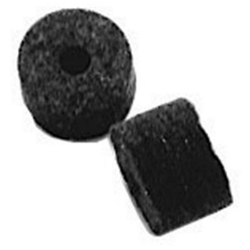

Винт фиксатор M-8W  M-8W – ключ для стоек для тарелок с опрокидывателем.  Диаметр внутренней резьбы 8 мм | 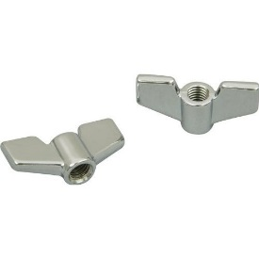

Капроновый шнур для подструнника SNC-40 | 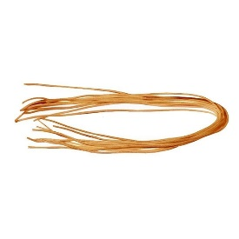

Настроечные болты T-061  Настроечные стальные болты с металлическими шайбами M5.8 x 42 мм | 